Tilbage til Månen
Den 20. juli 1969 satte Neil Armstrong som det første menneske sin fod på Månens overflade og udtalte de berømte ord: ”Det er kun et lille skridt for mennesket, men et kæmpespring for menneskeheden”. Den første bemandede månelanding var et led i Apollo 11 missionen. Ved i alt seks Apollo-missioner, der sluttede med Apollo 17-månelandingen den 11. december 1972, har 12 amerikanske astronauter bevæget sig rundt på Månens overflade. Siden dengang har intet menneske været på Månen.
Her i 50-året for den første månelanding ser det ud til, at interessen for bemandet rumfart vil blive øget i de kommende år. USA har således i efteråret 2018 præsenteret ni nye astronauter, der skal flyve med de to nye rumsonder Spaceliner og Dragon 2 fra de store firmaer Boeing og SpaceX, og i begyndelsen af 2019 har Kina som de første nogensinde landsat en rumsonde Chang’e 4 på Månens bagside.
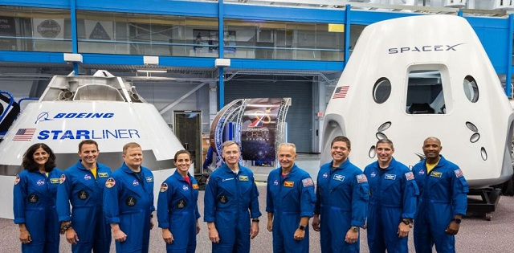
Figur 1. NASA præsenterer ni nye astronauter. Foto: NASA.
Siden det intense kapløb om at komme først til Månen under den kolde krig i 1960’erne er interessen for Månen blevet noget nedtonet. I stedet for har fokus været rettet mod at landsætte de første mennesker på Mars.
Kina har i en detaljeret rapport lagt meget ambitiøse planer. Man vil i konkurrence med udenlandske firmaer som det amerikanske SpaceX udvikle nye løfteraketter og rumsonder, der inden 2020 skal sende robotter til Månen og Mars for at lave undersøgelser og fragte prøver tilbage til Jorden. Kina indbyder desuden til et internationalt samarbejde om at bygge en månebase.
Hvorfor er der mon nu igen en fornyet interesse for at landsætte mennesker på Månen?

Aktivitet 1 Der er langt til Månen, men længere til Mars
Det er velkendt, at der ikke er så langt til Månen som til Mars.
- Undersøg hvor meget længere afstanden er til Mars end til Månen.
- Hvor lang tid vil et radiosignal være om at nå frem til Jorden fra en base på Månen og på Mars?

Aktivitet 2 At bo på Månen
Undersøg hvilke problemer en astronaut kan komme ud for under et længerevarende ophold på Månen inden for
- Stråling og soludbrud
- Temperatur
- Atmosfære
- Tyngdekraft

Aktivitet 3 Paneldebat: ’Hvorfor skal vi tilbage til Månen?’
Læs de to artikler ’Kina i rummet’ og ’Tilbage til Månen’ samt supplerende materialer med henblik på at finde argumenter for og imod at bruge de enorme beløb, det vil koste at lave bemandede rejser til Månen og bygge en månebase.
Klassen opdeles i grupper, hvor hver gruppe skal finde gode argumenter enten for eller imod at rejse tilbage til Månen.
Der udvælges - eventuelt ved lodtrækning - en gruppe, der er for, og en gruppe, der er imod at rejse tilbage til Månen. De to grupper udgør et panel, der debatterer spørgsmålet: ’Hvorfor skal vi tilbage til Månen?’ Der kan stilles spørgsmål fra salen til panelet.

Supplerende materiale

Amerikanerne er parate til at vende tilbage til rummet
https://videnskab.dk/naturvidenskab/amerikanerne-parate-til-at-vende-tilbage-til-rummet

Hvorfor vil Trump tilbage til Månen? ... og hvorfor ikke til Mars?

https://videnskab.dk/teknologi-innovation/hvorfor-vil-trump-tilbage-til-maanen

Kinas rumplaner inden 2020: Til Månen, til Mars og tilbage igen https://www.dr.dk/nyheder/viden/naturvidenskab/kinas-rumplaner-inden-2020-til-maanen-til-mars-og-tilbage-igen

Kina vil bygge månebase - sammen med Europa
https://www.dr.dk/nyheder/viden/naturvidenskab/kina-vil-bygge-maanebase-sammen-med-europa

Grafik: Månebase skal kunne modstå voldsomme soludbrud og vanvittige temperaturer
https://www.dr.dk/nyheder/viden/naturvidenskab/grafik-maanebase-skal-kunne-modstaa-voldsomme-soludbrud-og-vanvittige

GRAFIK Sådan kan solstormen ramme
https://www.dr.dk/nyheder/indland/grafik-saadan-kan-solstormen-ramme

Gå på opdagelse i fremtidens månebase
https://www.dr.dk/interaktiv/webfeature/maane-base
En menneskelig koloni på Månen kræver alt fra komplicerede kraftværker til særlige motionsrum. Tag med på en tur gennem en model af månebasen - som den kan komme til at se ud – bygget i Lego.

